《水利水电工程建筑物》导学方案
导学教师：李小平
写在前面：这门课程的网上学习主要包括三个方面的内容，分别是学习、完成形考任务、发帖。下面将对这门课程的网上学习全流程进行介绍。
一、登录
打开国家开放大学学习网http://one.ouchn.cn/，点击“登录”，输入学号、密码（与班主任沟通获取）、验证码，点击登录。如下图：

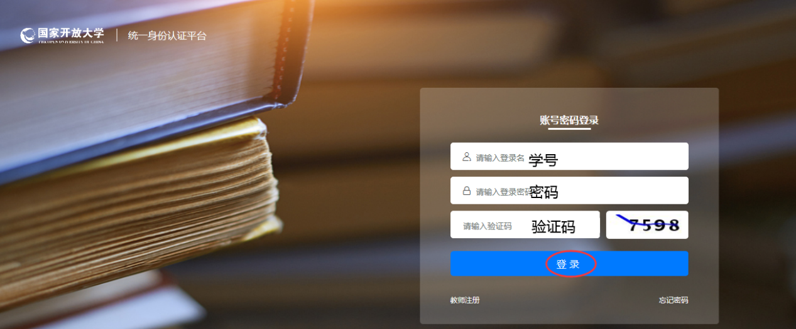

二、学习
进入个人主页后，在“我的课程”中找到《水利水电工程建筑物》这门课程，点击“去学习”。 如下图：
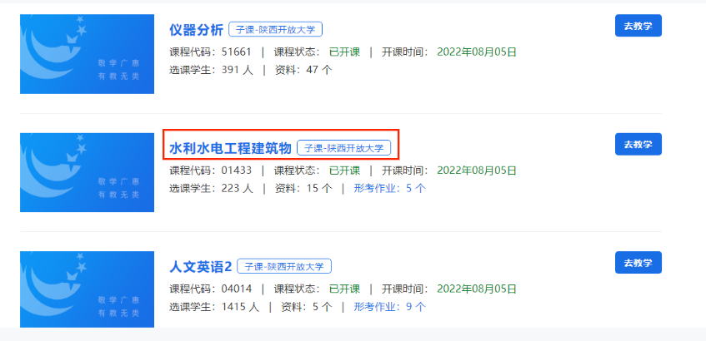

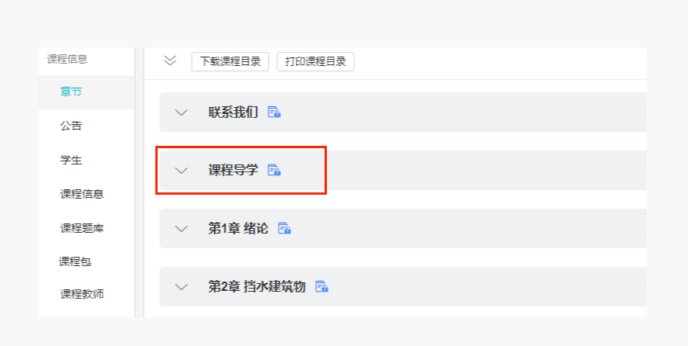
进入《水利水电工程建筑物》课程首页，首先查看“课程导学”。 如下图：

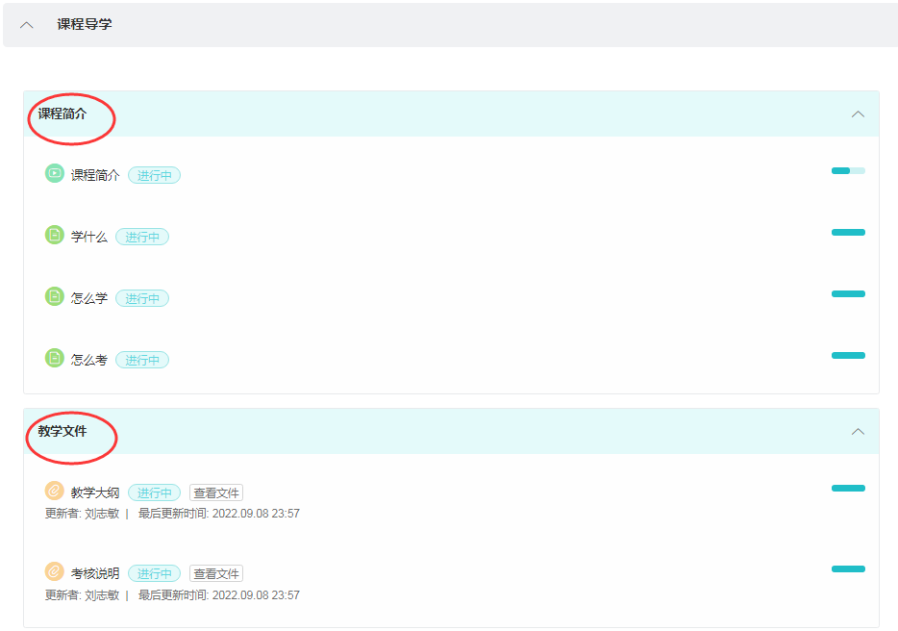
在“课程导学”中，我们可以看到“课程简介”（包括学什么、怎么学、怎么考）和“教学文件”（包括教学大纲和考核说明）。如下图：

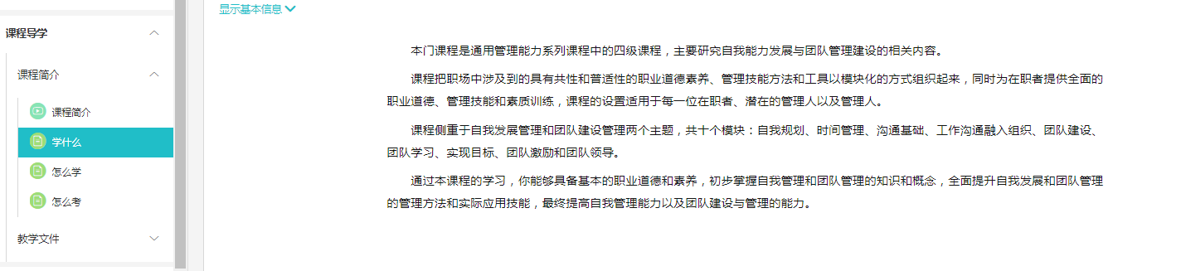
在“学什么”中，同学们可以看到本门课程的学习内容概要。如下图：

在“怎么学”中，介绍了学习方法和学习要求。如下图：
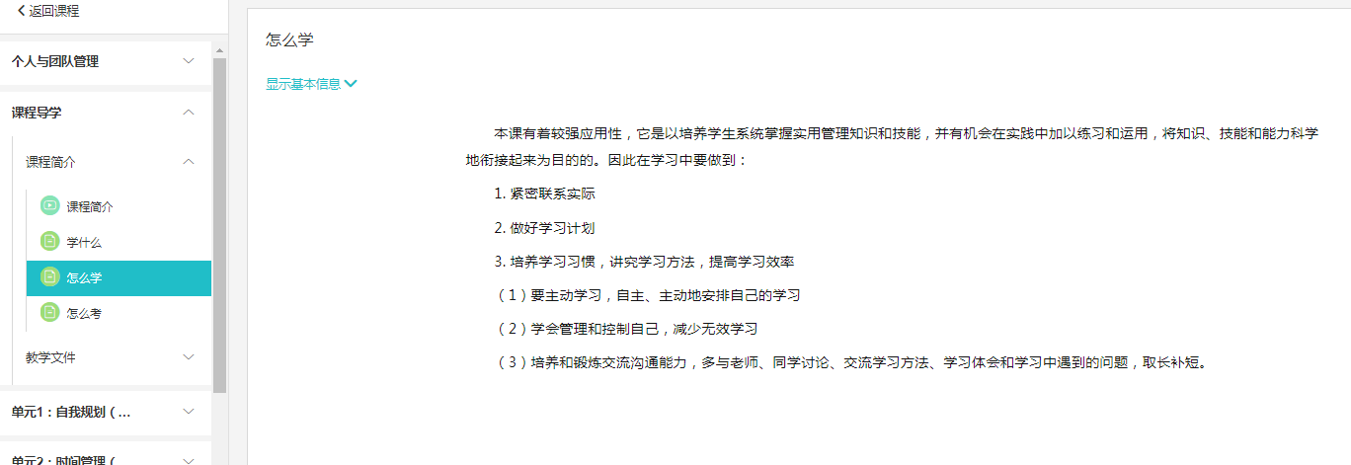
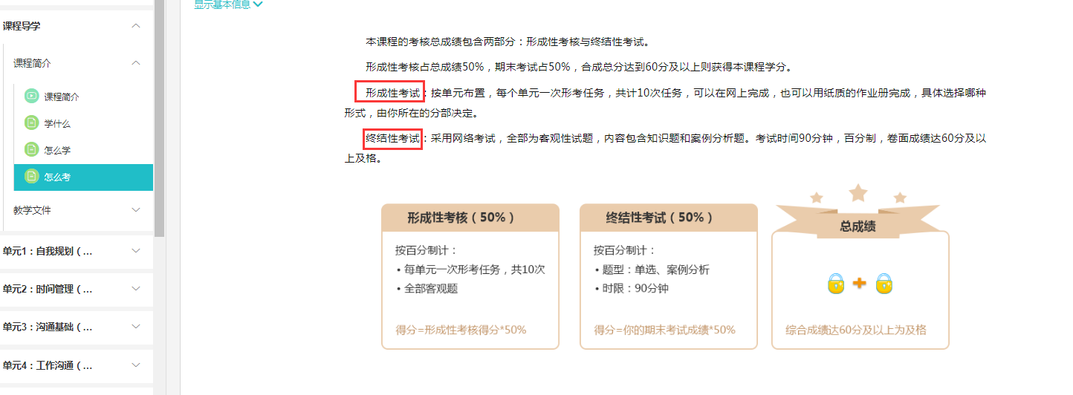
在“怎么考”中，同学们可以看到这门课程的形成性考核有10次，全部为客观题。终结性考核为网络考试，也全都是客观题。如下图：

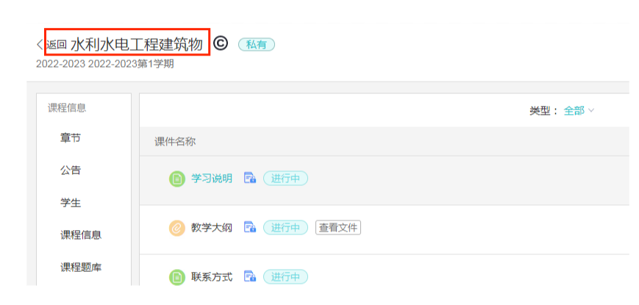
查看完以上内容后，同学们可以点击“返回课程”，回到课程首页接下来，就会正式进入本门课程的学习，点击“单元1-10”，每单元中都有丰富的学习内容，同学们抽空进行学习即可。如下图：

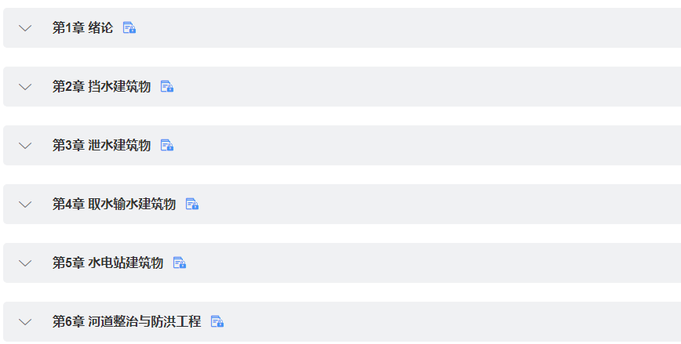

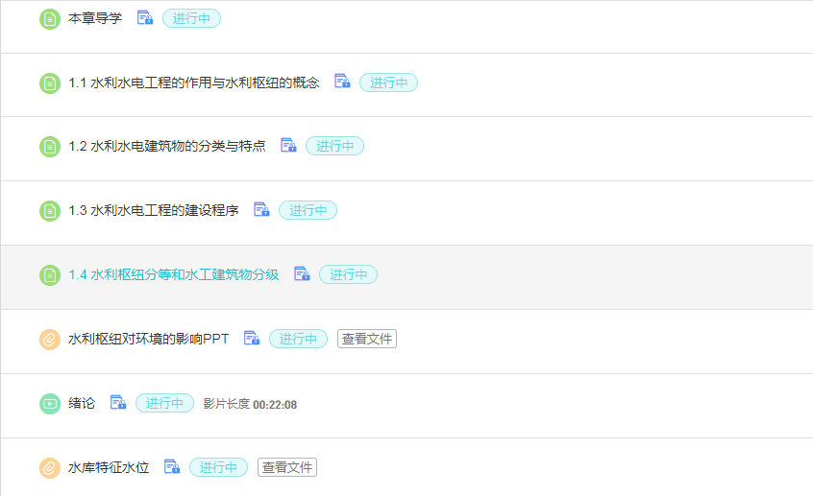
在每个单元中，除了不同小节的学习内容外，还有对应的自测练习与案例讨论，可酌情参与。如下图：

三、形成性考核
进入形考任务有两种方式 ：
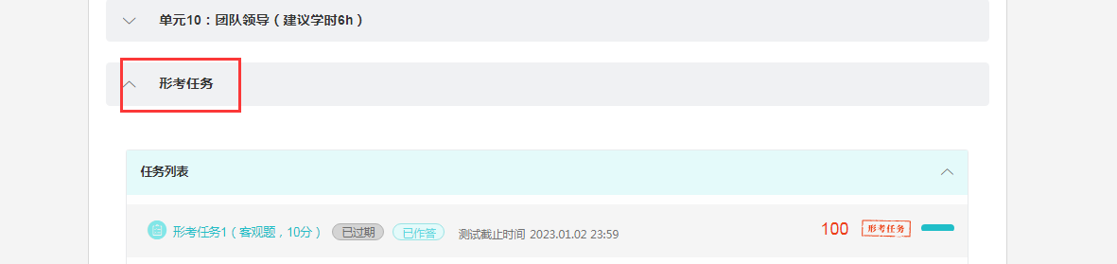
一是在课程首页中，点击“形考任务”，如下图：

二是在课程首页的最上端，“章节”右边的“形考任务”，如下图：

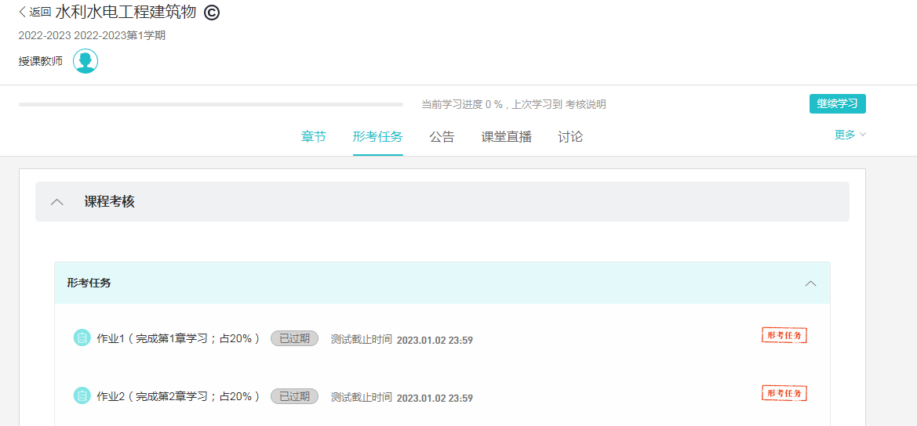

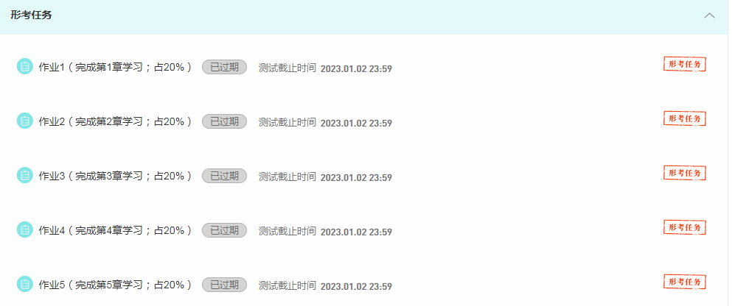
进入形考任务后，会发现这门课的形考任务1-5，这5个形考任务需要全部完成。值得注意的是，每个测试后面都有截止时间，大家要注意在时间节点前完成形考任务的提交。如下图：

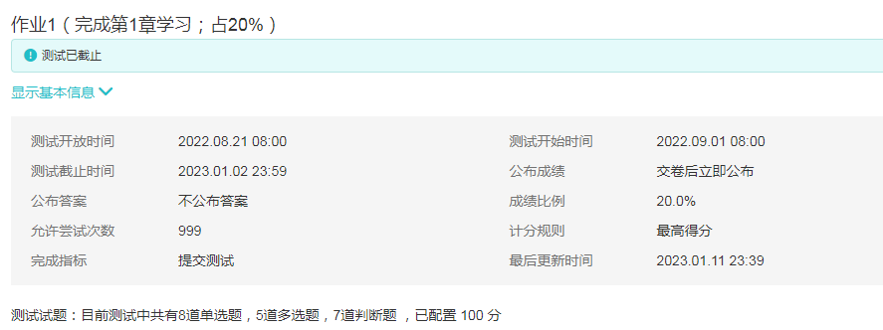
以形考任务1 为例，点击进入。形考任务1 里面包含20道单选题，不限答题次数，你可以反复作答，平台自动记录最高分。依次完成全部形考任务即可。如下图：

四、论坛发帖。
进入论坛有两种方式，第一种是在课程首页中点击“水利水电工程建筑物”中的“非实时答疑讨论区”，进入论坛， 如下图：

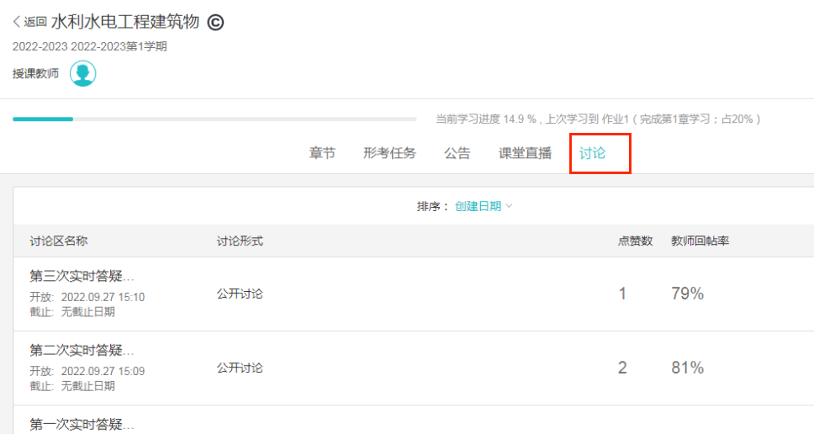
第二种方式是点击课程首页最上面一行的“讨论”。 如下图：

进入论坛后，可点击不同的讨论区进行发帖。如下图：
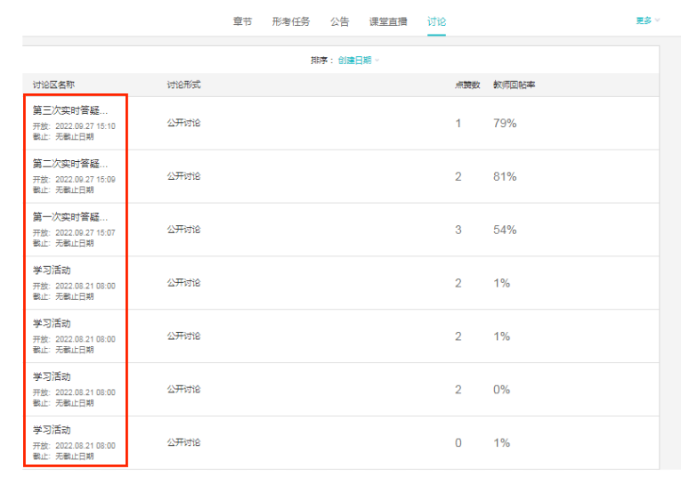

进入讨论区后，点击右侧“发表帖子”， 如下图：
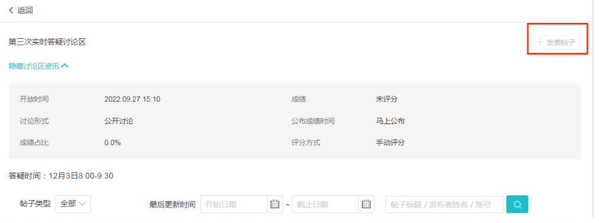

出现如下界面后，键入“标题”与“内容”，点击“保存”，即可完成发帖。如下图：
注意：发帖内容须与课程学习相关，不要发无关内容。
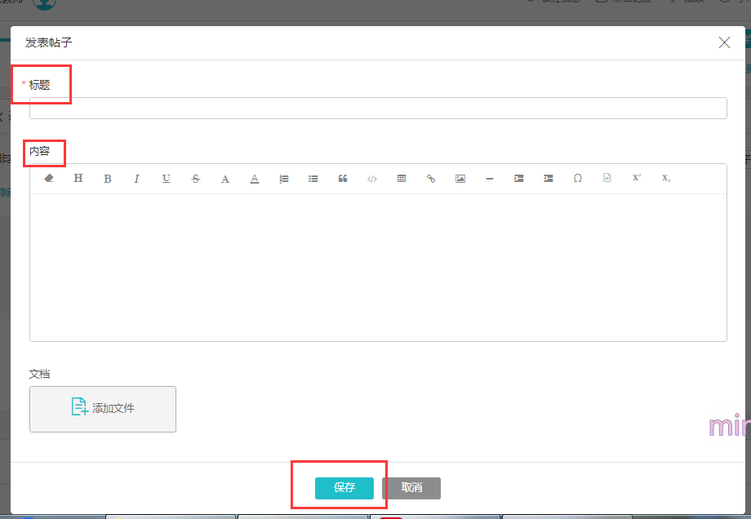
- 查询成绩。
因本门课程的所有形考任务都是客观题，所以完成学习及形考任务后，系统会自动批阅，发布成绩，可以在课程首页点击“成绩”查看自己的形考成绩及分数分布情况。如下图：
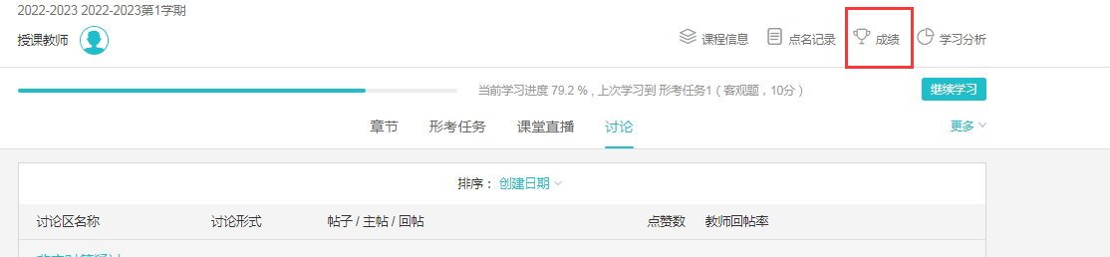
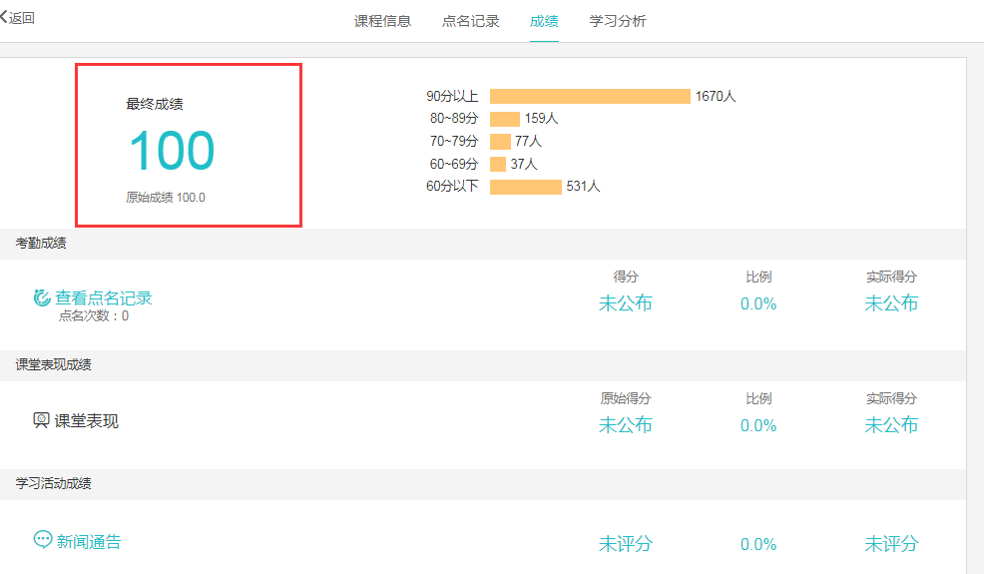
以上五个部分就是这门课程的学习全流程，希望大家认真阅读，顺利完成学习。如在学习中遇到技术性问题，可通过以下方式联系我。最后，祝大家学习愉快！
导学教师联系方式：
李小平
电话：13098258868
微信：243424749

